**1. Ejercicio1**

NIF_Autor 🡪 NOM_Autor

ISBN 🡪 Título

NIF_Autor 🡪 NIF_Editor, NOM_Editor

ISBN 🡪 CIF_Imprenta, NOM_Imprenta

R (NIF-Autor, ISBN)

R1 (NIF-Autor, NOM_Autor, NIF_Editor)

R3

R2 (ISBN, Título, CIF_Imprenta)

R4

R3 (NIF-Editor, NOM_Editor)

R4 (CIF-Imprenta, NOM_Imprenta)

**2.** Normaliza hasta 3FN el siguiente modelo relacional:

R (DNI, ASIG, APELL, NOMBRE, NOTA, CURSO, NUM_AULA, LUGAR)

DNI: DNI del alumno.

ASIG: Nombre de la asignatura.

APELL: Apellidos del alumno.

NOMBRE: Nombre del alumno.

NOTA: Nota del alumno con DNI *DNI* en la asignatura *ASIG*.

CURSO: Curso al que pertenece la asignatura *ASIG*.

NUM_AULA: Número del aula.

LUGAR: Ubicación y tipo de aula (p.e: Planta baja, pasillo 1. Taller)

*Nota: Una asignatura se puede impartir a un curso en varias aulas (a distintos grupos del curso).*

1FN

La relación R está ya en 1FN

2FN

DNI 🡪 NOMBRE, APELL

ASIG 🡪 CURSO, NUM_AULA, LUGAR

DNI + ASIG 🡪 NOTA

R1 (DNI, ASIG, NOTA) Está en 3FN

R3 R2

R2 (ASIG, CURSO, NUM_AULA, LUGAR)

R3 (DNI, NOMBRE, APELL) Está en 3FN

3FN

NUM_AULA 🡪 LUGAR

R1 (DNI, ASIG, NOTA)

R4 R2

R2 (ASIG, CURSO, NUM_AULA)

R3

R3 (NUM-AULA, LUGAR)

R4 (DNI, NOMBRE, APELL)

**3.** Normaliza hasta 3FN el siguiente modelo relacional:

ARTICULO (ACOD, DESC, COLOR, PESO)

ACOD: Código del artículo.

DESC: Descripción del artículo.

COLOR: Color del artículo.

PESO: Peso del artículo.

PROVEEDOR-SUM (PCOD, NOMBRE, PROVINCIA, CIUDAD, *ACOD*, CANT)

PCOD: Código del proveedor.

NOMBRE: Nombre del proveedor.

PROVINCIA: Provincia del proveedor.

CIUDAD: Ciudad del proveedor.

ACOD: Código del artículo que suministra el proveedor.

CANT: Cantidad del artículo.

1FN

ARTICULO (ACOD, DESC, COLOR, PESO) Está en 3FN

PROVEEDOR-SUM (PCOD, NOMBRE, PROVINCIA, CIUDAD, *ACOD*, CANT)

2FN

PCOD + ACOD 🡪 CANT

PCOD 🡪 NOMBRE, PROVINCIA, CIUDAD

PROVEEDOR-SUM (PCOD, ACOD, CANT) Está en 3FN

proveedor artículo

PROVEEDOR (PCOD, NOMBRE, PROVINCIA, CIUDAD)

3FN

CIUDAD 🡪 PROVINCIA

ARTICULO (ACOD, DESC, COLOR, PESO)

PROVEEDOR-SUM (PCOD, ACOD, CANT)

proveedor artículo

PROVEEDOR (PCOD, NOMBRE, CIUDAD)

lugar

LUGAR (CIUDAD, PROVINCIA)

**4.** Normaliza hasta 3FN el siguiente modelo relacional:

CATADOR (DNI, NOMBRE, EXPERIENCIA, DNICONYUGE)

VINO (NOMBREVINO, AÑADA, PRECIO, BODEGA)

CATA (DNICATADOR, NOMBREVINO, NOTAAROMAS, NOTASABOR, TIPOVINO)

COMPOSICION (NOMBREVINO, TIPOUVA, PORCENTAJE)

El campo AÑADA hace referencia al año que se vendió la uva de ese vino. La BODEGA al almacén donde se elaboró. TIPOVINO, el tipo del vino, pudiendo ser tinto, blanco o rosado. TIPOUVA, puede ser garnacha, tempranillo o cariñena, etc. PORCENTAJE a la proporción en que esa uva esta en ese vino. El resto de campos se sobre entiende.

1FN

Está las cuatro relaciones en 1FN

2FN

DNICATADOR + NOMBREVINO 🡪 NOTAAROMAS, NOTASABOR

NOMBREVINO 🡪 TIPOVINO

NOMBREVINO 🡪 PORCENTAJE

R1 (DNICATADOR, NOMBREVINO, NOTAAROMAS, NOTASABOR)

R2

R2 (NOMBREVINO, TIPOVINO)

R3 (NOMBREVINO, TIPOUVA)

R4

R4 (TIPOUVA, PORCENTAJE)

CATADOR (DNI, NOMBRE, EXPERIENCIA, DNICONYUGE) Está en 2FN

VINO (NOMBREVINO, AÑADA, PRECIO, BODEGA) Está en 2FN

3FN

NOMBREVINO 🡪 AÑADA, PRECIO, BODEGA

DNICATADOR, NOMBREVINO 🡪 NOTASABOR, NOTAAROMAS

NOMBREVINO 🡪 TIPOVINO

R1 (DNICATADOR, NOMBRE, EXPERIENCIA, DNICONYUGE)

R2 (DNICATADOR, NOMBREVINO, NOTASABOR, NOTAAROMAS)

R3

R3 (NOMBREVINO, AÑADA, PRECIO, BODEGA, TIPOVINO)

**5.** Dada la siguiente relación préstamo-libros que contiene información relativa a los préstamos que realizan las editoriales a los profesores de primaria de los colegios para su evaluación en algunas de las asignaturas/ habilidades imparten:

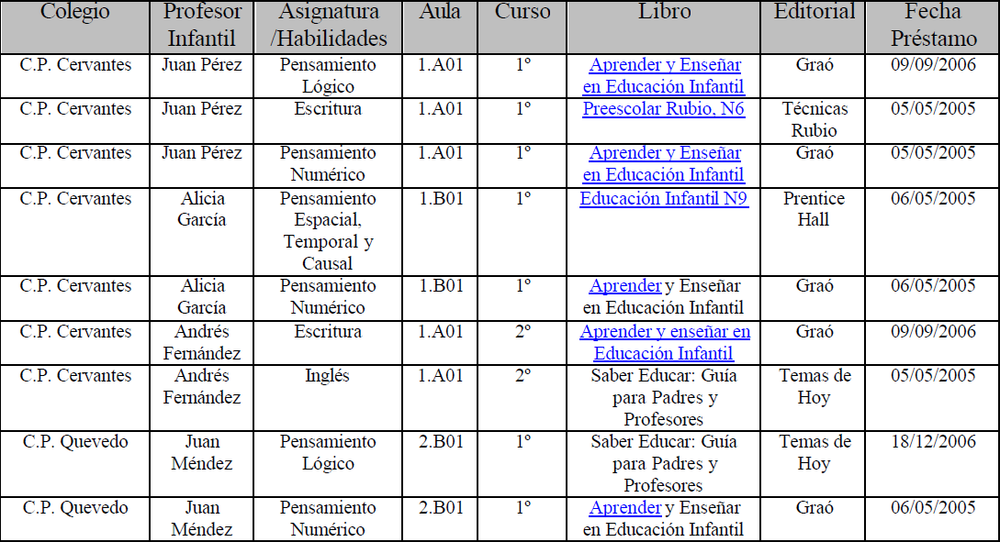

Se pide normalizar hasta 3FN teniendo en cuenta que a un profesor no se le puede prestar más de un libro de la misma editorial en el mismo día y que a un profesor no se le puede prestar más de una vez el mismo libro.

R (PROFESOR, ASIGNATURA, LIBRO, COLEGIO, AULA, CURSO, EDITORIAL, FECHAPRÉSTAMO)

Está en 1FN

2FN

PROFESOR 🡪 COLEGIO, CURSO, AULA

LIBRO 🡪 EDITORIAL

PRESTAMO-LIBRO (PROFESOR, ASIGNATURA, LIBRO, FECHAPRESTAMO) Está en 3FN

R R1

R (PROFESOR, COLEGIO, CURSO, AULA)

R1 (LIBRO, EDITORIAL) Está en 3FN

3FN

AULA 🡪 CURSO

R (PROFESOR, COLEGIO, AULA)

R2

R2 (AULA, CURSO)

**6.** Dada la siguiente relación utilizada para almacenar información sobre la fecha y duración de las actividades deportivas que se organizan en un colegio.

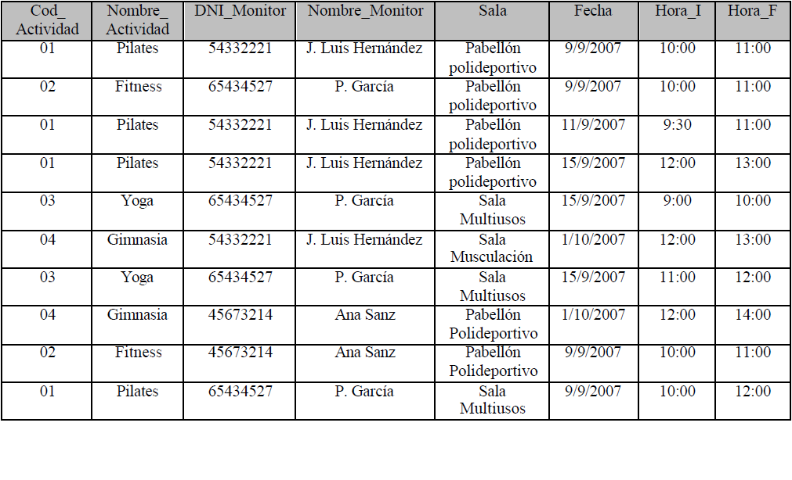

Se pide normalizar en 3FN considerando que los nombres de los monitores no son únicos y los nombres de las actividades tampoco y ateniéndose a las tuplas de la relación.

1FN

R (COD-ACTIVIDAD, NOM_ACTIVIDAD, DNI-MONITOR, SALA, FECHA, HORA-I, HORA-F, NOM_MONITOR)

3FN

R (COD-ACTIVIDAD, DNI-MONITOR, SALA, FECHA, HORA-I, HORA-F)

R1 R2

R1 (COD-ACTIVIDAD, NOM_ACTIVIDAD)

R2 (DNI-MONITOR, NOM_MONITOR)